Учреждение образования
«БЕЛОРУССКИЙ ГОСУДАРСТВЕННЫЙ ТЕХНОЛОГИЧЕСКИЙ УНИВЕРСИТЕТ»

Лабораторная работа №13
Обработка символьной информации

Выполнила: Загнетова Мария Игоревна 10ПИ

Минск 2024

Задание | Краткие теоретические сведения
1. Изучить способы преобразования символов, выполнив программы в правой части.  Выполнить прокрутки программ и записать условия.  Опробовать программы с различным текстом. | 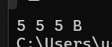  #include <iostream>  void main()  {  int num = 5;  char symb, new_symbol = ' ';  char* pc; pc = &symb;  *pc = num + '0';  std::cout << *pc << ' ';  std::cout << symb << ' ';  if (symb >= '0' && symb <= '9')  num = symb - '0';  std::cout << num << ' ';  symb = 'b';  if (symb >= 'a' && symb <= 'z')  new_symbol = symb - 'a' + 'A';  std::cout << new_symbol << ' ';  }  Проверяется, является ли символ symb цифрой. Если да, то значение symb преобразуется обратно в целое число. Здесь '5' - '0' дает число 5.  Переменной symb присваивается значение 'b'. Проверяется, является ли символ symb строчной буквой. Если да, то symb преобразуется в заглавную букву и сохраняется в new_symbol. Здесь 'b' - 'a' + 'A' дает символ 'B'.  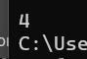  #include <iostream>  void main()  {  char str[] = "Text";  int count = 0;  char* pstr;  pstr = &str[0];  if (str)  while (*pstr++)  ++count;  std::cout << count;  }  Программа подсчитывает количество символов в строке "Text", не включая нулевой символ ('\0'), и выводит это значение. В данном случае результат будет 4, так как в строке "Text" четыре символа.
2. Выполнить программу, приведенную в правой части.  Объяснить принцип использования функций стандартной библиотеки. | 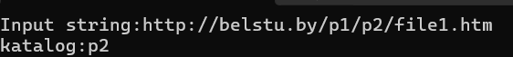  #include <cstring>  #include <iostream>  using namespace std;  void main()  {  char str[50], s[20];  int i, j, i1, i2;  cout<<"Input string:";  cin>> str;  for(i = strlen(str); i >= 0; i--)  if (str[i] == '\/') break;  i2 = i;  for (j = (i2 - 1); j >= 0; j--)  if (str[j] == '\/') break;  i1 = j;  if (i2 == i1)  printf(" '\/' ");  else  { strncpy_s(s, &str[i1+1], i2-i1-1);  s[i2 - i1 - 1] = 0;  cout<<"katalog:"<< s<<"\n";  }  }
3. Изучить способы работы с символьными массивами, выполнив программу в правой части. | Пример. Из предложения удалить все символы, совпадающие с символом, введенным с клавиатуры  #include <cstring>  #include <iostream>  using namespace std;  void main()  {  char s, t[20];  int i, j, n;  cout << "Input string: ";  gets_s(t);  cout << "Input symbol: ";  cin >> s;  n = strlen(t);  for (i = 0; i <= n; i++)  if (t[i] == s)  for (j = i; j <= n; j++)  t[i] = t[i + 1];  for (i = 0; i < n; i++)  cout << t[i];  }  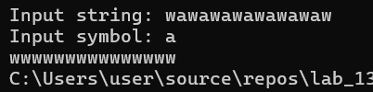
4. Выполнить программу в правой части.  Закомментировать строку cin.ignore…  Объяснить возникшие проблемы при выполнении программы.  Закомментирование строки cin.ignore(cin.rdbuf()->in_avail()); приводит к проблемам с буфером ввода, что вызывает некорректное поведение программы при вводе строк | 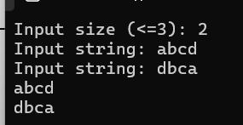  void main()  { char t[3][20];  int i, n;  cout<<"Input size (<=3): ";  cin>>n;  cin.ignore(cin.rdbuf()->in_avail());  for(i = 0; i < n; i++)  { cout<<"Input string: ";  gets_s(t[i]);  }  for(i = 0; i < n; i++)  puts(t[i]);  }
 | 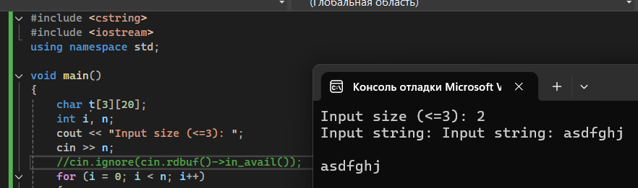
5. В правой части записаны два варианта решения задачи. Выполнить программы и объяснить различия между ними.  Внести изменения в программу с тем, чтобы проверялось не только количество скобок, но и правильность их расстановки (первой в тексте должна быть открывающая скобка). | 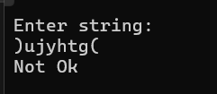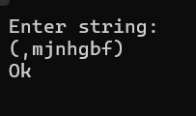  #include <stdio.h>  int main()  {  char s[256];  int i, count;  puts("Enter string: ");  gets_s(s);  for (count = i = 0; s[i] != 0; i++) {  if (s[i] == '(') {  count++;  }  if (s[i] == ')') {  count--;  if (count < 0) {  break;  }  }  }  if (count == 0 && s[i] == 0) {  puts("Ok\n");  }  else {  puts("Not Ok\n");  }  return 0;  }
6. Выполнить задания из таблицы ниже, используя индексы для доступа к элементам массивов в первой программе и указатели − во второй программе.  При написании программ не использовать стандартные функции для строк символов.  7 Вариант  1. Преобразовать строку: после каждой буквы a добавить символ «!».  2. Дана строка символов, состоящая из букв, цифр, запятых, точек, знаков «+» и «–». Найти количество цифр. | 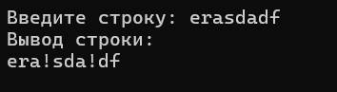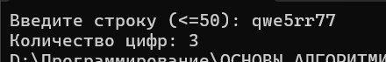  #include <iostream>  using namespace std;  int main()  {  setlocale(LC_ALL, "RU");  char str1[50];  cout << "Введите строку: ";  cin >> str1;  int count = 0;//объявляем счетчик цифр  //создаем цикл для поиска цифр в строке  for (char* str = &str1[0]; *str != '\0'; str++) {  //пишем условие для поиска цифр  if (*str >= '0' && *str <= '9') {  count++;//если цифра есть, увеличиваем счетчик на 1  }  }  cout << "Количество цифр: " << count;  }  #include <iostream>  using namespace std;  int main()  {  setlocale(LC_ALL, "RU");  char str1[50], str[] = "!";  int n;  cout << "Введите строку: ";  cin >> str1;  n = strlen(str1);//находим длину строки  //создаем цикл for, который проходит по символам строки и ищет "а"  for (int i = 0; str1[i] != '\0'; i++) {  if (str1[i] == 'a')  {  //если в строке есть символ "а", то после его необходимо вставить "!"  for (int j = n + 1; j != i; j--)  {  str1[j + 1] = str1[j];  }  str1[i + 1] = '!';  }  }  cout << "Вывод строки:\n" << str1 << endl;//вывод новой строки  }

Дополнительные задания
Задание | Краткие теоретические сведения
1. В имеющемся словаре найти группы слов, записанных одними и теми же буквами и отличающиеся только порядком расположения. | 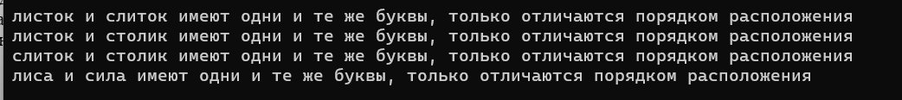  #include <iostream>  #include <string>  #include <algorithm>  using namespace std;  int main()  {  setlocale(LC_ALL, "RU");  string words[] = { "листок", "слиток", "столик", "лиса", "сила" };//создаем массив из слов  int n = 5;//указываем количество слов в массиве  //начинаем цикл для сортировки слов  for (int i = 0; i < n; i++) {  string word1 = words[i];//выбираем первое слово для сравнения  sort(word1.begin(), word1.end());//сортируем каждую букву слова от начала до конца  //начинаем второй цикл для сравнения с другими словами  for (int j = i + 1; j < n; j++) {  string word2 = words[j];//выбираем второе слово для сравнения  sort(word2.begin(), word2.end());//сортируем каждую букву для сравнения  if (word1 == word2) {//если отсортированные слова совпадают, значит являяются анаграмммами  //вывод сообщения на экран  cout << words[i] << " и " << words[j] << " имеют одни и те же буквы, только отличаются порядком расположения" << endl;  }  }  }  return 0;//завершаем программу  }
 | 